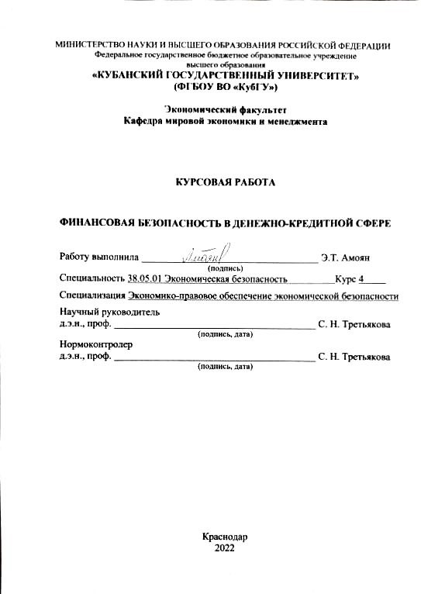

СОДЕРЖАНИЕ
Введение 3
- Теоретические аспекты обеспечения финансовой безопасности в денежно-кредитной сфере 5
  - Финансовая безопасность в денежно-кредитной сфере: понятие, сущность 5
  - Роль и методы государственного регулирования финансовой безопасности в денежно-кредитной сфере 7
  - Центральный банк РФ как орган, обеспечивающий финансовую безопасность в денежно-кредитной сфере 11
- Анализ современного развития финансовой безопасности в денежно-кредитной сфере РФ 17
  - Анализ показателей и оценка устойчивости банковской системы как элемента, составляющего финансовую безопасность страны 17
  - Возможные угрозы финансовой безопасности в денежно-кредитной сфере и направления их нейтрализации 24
Заключение 29
Список используемых источников 32

Введение

Актуальность темы исследования заключается в том, что финансовая безопасность в денежно-кредитной сфере является важным аспектом политической и экономической стабильности. Финансовая безопасность в денежно-кредитной сфере государства означает его независимость. Финансовая безопасность, которая характеризуется состоянием экономики страны и защитой от угроз в сфере финансов, так же предопределяет условия стабильной жизни населения страны. На сегодняшний день интерес к данной теме лишь увеличивается, особенно при экономической нестабильности в стране. Таким образом, одним из главных элементов экономической безопасности государства является финансовая безопасность, а именно в денежно-кредитной сфере, как условие самостоятельного осуществления финансово-экономической политики, опираясь на интересы населения страны. Пути достижения финансовой безопасности в денежно-кредитной сфере – это деятельность органов, которые осуществляют координацию и контроль реализации финансовой безопасности Российской Федерации.
Целью курсовой работы является исследование финансовой безопасности в денежно-кредитной сфере.
Для того, чтобы достигнуть цели, необходимо решение следующих задач:
– раскрыть понятие, сущность финансовой безопасности в денежно-кредитной сфере;
– определить роль и методы государственного регулирования финансовой безопасности в денежно-кредитной сфере;
– изучить деятельность Центрального банка РФ как органа, обеспечивающего финансовую безопасность в денежно-кредитной сфере;
– проанализировать показатели устойчивости банковской системы как элемента, составляющего финансовую безопасность страны;
– найти возможные угрозы финансовой безопасности в денежно-кредитной сфере и разработать направления их нейтрализации.
Объектом исследования является деятельность Центрального банка по обеспечению финансовой безопасности в денежно-кредитной сфере.
Предметом исследования являются экономические отношения, складывающиеся по поводу обеспечения финансовой безопасности в денежно-кредитной сфере.
В процессе написания курсовой работы были использованы труды ведущих отечественных и зарубежных авторов, современных экономистов, посвященные теме исследования, Интернет-ресурсы.
В данной курсовой работе использовались следующие методы: анализа, статистический, сравнения.
Работа состоит из введения, двух глав (5 параграфов), заключения, списка использованных источников.
Во введении обоснована актуальность выбранной темы, определены задачи, объект и предмет исследования, теоретико-методологическая и информационная база.
В первой главе рассмотрены теоретические аспекты обеспечения финансовой безопасности в денежно-кредитной сфере.
Во второй главе произведен анализ современного развития финансовой безопасности в денежно-кредитной сфере РФ.
В заключении изложены основные выводы и результаты проведенного исследования, обеспечивающие достижение цели работы и решение поставленных задач.

1 Теоретические аспекты обеспечения финансовой безопасности в денежно-кредитной сфере

1.1 Финансовая безопасность в денежно-кредитной сфере: понятие, сущность

О финансовой безопасности в денежно-кредитной сфере, ее основных характеристиках, аспектах можно найти в исследованиях, литературе, статьях экономистов, ученых в данной сфере, а также экспертов и специалистов.
Финансовая безопасность – это состояние защищенности системы экономических отношений в обществе по поводу образования, распределения и использования фондов денежных средств от внешних и внутренних угроз. [13]
Финансовая безопасность достигается деятельностью во многих сферах, таких, как: денежно-кредитной, финансовой, социальной, экономической, международно-финансовой и другие.
Что касается денежно-кредитной политики, то это деятельность государства в сфере денежного обращения и кредитных отношений, формирование единой денежной политики и кредитной политики, а также их проведение, возложенной на Правительство РФ. Центральный Банк России, в свою очередь, формирует инструменты, с помощью которых затем достигает целей денежно-кредитной политики.
Финансовая безопасность в денежно-кредитной сфере – это система мер по обеспечению государством и специализированными органами финансовой защиты денежно-финансовых отношений государства на всех уровнях финансовых отношений, поддержание уровня стабильности и независимости, стойкости финансовой системы, способной обеспечить постоянный экономический рост, а также защитить общество и страну в целом от внешних и внутренних угроз, касающихся денежно-кредитной сферы.
Финансовая безопасность в денежно-кредитной сфере рассматривается как сложная категория, составляющие которой также могут являться предметом специальных исследований.
К данным составляющим следует отнести: бюджетную безопасность, налоговую безопасность, банковскую безопасность, безопасность денежной системы, безопасность фондового рынка страны и ряд других составляющих. [15]
В свою очередь, понятие финансовой безопасности в денежно-кредитной сфере выступает неотъемлемой составляющей общей безопасности государства, его защищенности от ряда факторов опасности и угроз на уровне кредитных отношений, денежного обращения и т. д.
Основными задачами финансовой безопасности в денежно-кредитной сфере можно выделить:
– обеспечение сбалансированности бюджета;
– формирование денежных резервов;
– недопущение крупного госдолга;
– обеспечение прибыльности банковской системы и другие.
Денежно-кредитный механизм является частью экономического механизма. Поэтому его структура вытекает из структуры экономического механизма и структуры механизма реализации политики обеспечения национальной безопасности. Следовательно, структура денежно-кредитного механизма обеспечения финансовой безопасности государства содержит следующие составляющие:
– государственное нормативно-правовое и информационное обеспечение;
– денежно-кредитные методы и инструменты.
Выделим основные направления деятельности государственных структур в сфере обеспечения финансовой безопасности:
– формирование опасностей и угроз;
– выявление критериев состояния экономики;
– контроль над выполнением мероприятий, формируемых государством;
– устойчивость функционирования финансовой системы;
– стабильность функционирования платежно-расчетной системы государства;
– способность финансовой системе противостоять мировым финансовым кризисам и атакам на национальную, экономическую и финансовую системы.
Можно сделать вывод, что финансовая безопасность значительно влияет на безопасность в других сферах общественной жизни, в том числе, в денежно-кредитной сфере, так как безопасности в целом нужна финансовая поддержка, без которой сферы, ее составляющие, не будут реализованы. То есть, финансовая безопасность имеет всеобъемлющий характер, также она законодательно регулируется в качестве национального приоритета.

1.2 Роль и методы государственного регулирования финансовой безопасности в денежно-кредитной сфере

Проведение эффективной финансово-экономической политики не представляется возможным без системы государственного администрирования, механизм которого надежно обеспечивал бы безопасность и устойчивость финансовой денежно-кредитной системы страны.
Особое положение финансовой безопасности в системе национальной безопасности государств обусловливает необходимость создания эффективных механизмов защиты национальных финансовых средств и сохранения единства и целостности финансовой системы как при воздействии внешних угроз, так и при наличии внутренних. Поэтому каждое государство стремится обеспечить стабильность и устойчивость национальной финансовой системы.
Проблемы осмысления и определения основных рисков и угроз финансовым интересам государства являются актуальными для России в связи с необходимостью совершенствования правового регулирования механизма обеспечения финансовой безопасности как в денежно-кредитной сфере, так и в целом. Не менее важными вопросами являются вопросы правового регулирования применения мер безопасности в сфере финансов.
Учитывая, что на финансовую безопасность влияет состояние денежно-кредитной системы, безопасность денежной системы и ее элементов на современном этапе приобрела качественно иной уровень. Безопасность денежно-кредитной системы обусловливает устойчивость и состояние защищенности национальной валюты, наличных и безналичных расчетов в тесной взаимосвязи с безопасностью банковско-валютной сферы. Обращает на себя внимание то, что через призму движения денежных средств рассматриваются не только расчеты, платежи хозяйствующих субъектов и граждан, но и процесс формирования, распределения и использования централизованных денежных фондов. Как известно, функционирование финансовой системы обусловлено движением финансовых (денежных) средств, связывающим различные ее сферы и звенья. Поскольку общим объектом финансовой безопасности является финансовая система, а денежные потоки связывают части финансовой системы в единое целое, то денежное обращение следует рассматривать в качестве видового объекта финансовой безопасности государства. В данном контексте следует отметить, что формирование эффективной системы финансовой безопасности не представляется возможным без стабильной и прочной банковской системы, позволяющей обеспечить сопровождение основных финансово-экономических процессов в стране. [22]
Безопасности банковской системы отводится особая роль в механизме государственного администрирования финансовой сферы, поскольку от деятельности банков напрямую зависят стабильность движения денежных средств, качество расчетов между государством, хозяйствующими субъектами и отдельными гражданами. Финансовые последствия, вызванные недостаточной надежностью функционирования банковской системы, способны вызвать серьезные деформации денежно-кредитной системы страны. [22]
Одним из необходимых условий эффективного развития экономики и обеспечения финансовой безопасности в денежно-кредитной сфере является формирование четкого механизма денежно-кредитного регулирования, позволяющего Центральному банку воздействовать на деловую активность, контролировать деятельность коммерческих банков, добиваться стабилизации денежного обращения.
Воздействие на макроэкономические процессы (инфляцию, экономический рост, безработицу) осуществляется посредством денежно-кредитного регулирования. Денежно-кредитное регулирование – это совокупность конкретных мероприятий Центрального банка, направленных на изменение денежной массы в обращении, объема кредитов, уровня процентных ставок и других показателей денежного обращения и рынка ссудных капиталов.
Главной задачей денежно-кредитной политики является достижение поставленных экономической политикой государства макроэкономических целей: обеспечение устойчивого роста объема производства, необходимой стабильности цен и эффективной занятости населения. [5]
Проводниками денежно-кредитной политики в развитой экономике выступает ряд институтов, условно подразделяющихся на две группы:
а) институты, основным назначением которых и является проведение денежно-кредитной политики от имени государства (в России, это центральный банк);
б) институты, косвенно участвующие в процессе проведения денежно-кредитной политики (лишь в случаях сочетания выполнения своих прямых обязанностей с элементами денежно-кредитной политики – Министерство финансов, Федеральное казначейство, Агентство по страхованию вкладов и целый ряд аналогичных организаций).
В результате проведения денежно-кредитной политики будут достигнуты цели, представленные на Рисунке 1, способствующие укреплению финансовой безопасности в денежно-кредитной сфере.

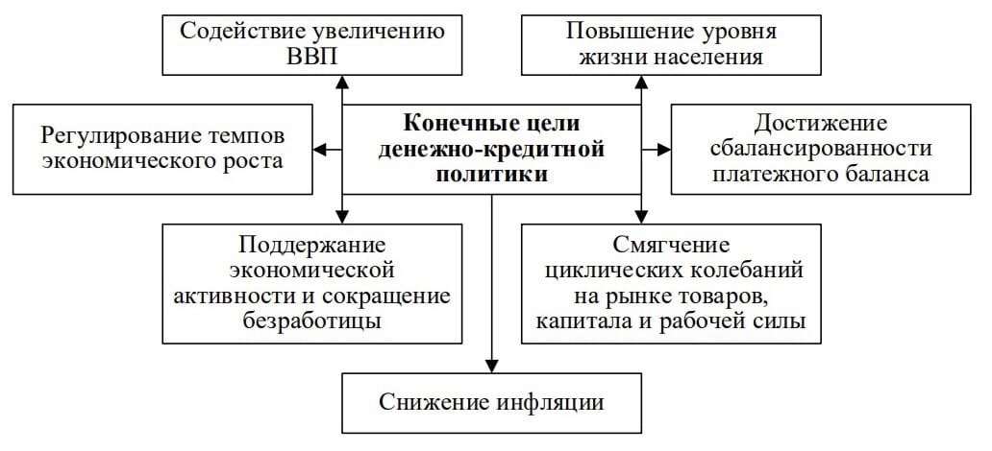
Рисунок 1 – Конечные цели денежно-кредитной политики [5]

Денежно-кредитную политику можно определить, как действенный инструмент воздействия на обеспечение финансовой безопасности страны через денежно-кредитную сферу. Денежно-кредитная политика призвана обеспечить стабильность цен, полную занятость и экономический рост – таковы ее высшие и конечные цели.
Подводя итоги, можно сказать, что финансовая безопасность в денежно-кредитной сфере реализуется путем денежно-кредитной политики с помощью проведения денежно-кредитного регулирования – совокупности мероприятий Центрального банка, направленных на достижение целей денежно-кредитной политики. Таким образом, создание механизма обеспечения финансовой безопасности обусловливает необходимость определения и выявления угроз и рисков, возникающих в сфере функционирования финансовой системы государства. Понимая под угрозами определенные факторы, препятствующие защищенности финансовой системы, ее стабильности, а также состояние опасности банковской системы, денежного обращения, следует исходить из необходимости осуществления особой деятельности в целях обеспечения безопасности, нейтрализации угроз. Безусловно, состояние защищенности финансовой системы должно быть создано, обеспечено и поддерживаемо. Если финансовая безопасность отдельного предприятия обеспечивается силами самого предприятия, его руководителем и сотрудниками, то в масштабе государства состояние защищенности и стабильности финансовой системы обеспечивается органами государственной власти.

1.3 Центральный банк РФ как орган, обеспечивающий финансовую безопасность в денежно-кредитной сфере

Базовым условием и фактором обеспечения финансовой безопасности и стабильности экономической системы является качество и эффективность институтов её управления. Среди важнейших институтов государственного управления экономическими процессами можно перечислить институты банковского регулирования и надзора.
Государственные органы, уполномоченные осуществлять банковское регулирование и надзор, ответственны за обеспечение устойчивости и стабильности как банковской системы в целом, так и коммерческих банков в частности.
Курс на необходимость ужесточения банковского регулирования и надзора в целях повышения устойчивости финансового сектора является широко распространённым в научной среде. По мнению ряда экспертов, российская банковская сфера нуждается в качественном надзоре. Такое регулирование в будущем защитит интересы вкладчиков и повысит доверие клиентов. [12]
Обеспечение экономической безопасности в РФ возможно благодаря рациональной политики ЦБ. Без данного фактора невозможно полноценное развитие экономических, политических, социальных и демографических систем. [16]
Исходя из того, что впервые центральные банки появились в середине 18 века и в особенности принадлежали государствам, сегодня в странах с развитой рыночной экономикой банковские системы не только находятся под монополией государства, но и формируются в различных формах собственности, таких как: акционерные, смешанные. Вместе с тем, согласно таблице 1, доля участия государства в капитале ЦБ, например, составляет 50%, или же они являются независимой организацией и не могут быть упразднены Президентом страны. Но в развивающихся странах, например, в странах бывшего Советского Союза, ЦБ до сих пор расположены под монополией государства. [17]

Таблица 1 – Доля участия государства в капитале ЦБ [26]
Страны | Доля участия, %
Великобритания, Дания, Нидерланды, Россия, Франция, Германия | 100 – собственность государства
Швейцария | 43 – в собственности частных лиц;  57 – в собственности кантонов
Италия | 100 – в собственности банков и страховых компаний
США | 100 – в собственности банков – членов ФРС
Япония | 55 – в собственности государства;  45 – в собственности частных лиц
Австрия | 50 – в собственности федерации;  50 – в собственности физических и юридических лиц-резидентов

Из этого следует, что некоторые страны предпочли формирование ЦБ под влиянием государственной собственности, а некоторые предпочли оставить либеральную рыночную политику. Но независимо от того, под чьим руководством ведут свою деятельность, ЦБ призваны защищать и обеспечивать экономическую безопасность банковской системы посредством достижения законодательно поставленных перед ними таких целей, как защита и обеспечение устойчивости национальной валюты, развитие и укрепление национальной банковской системы, обеспечение эффективного и бесперебойного функционирования платежной системы. Формирование ЦБ никогда и нигде не обходилось без участия государства. Но это не отменяет того факта, что для решения задач, стоящих перед ЦБ в области защиты и обеспечения экономической безопасности банковской системы в длительной перспективе, он должен быть наделен полномочиями не только кредитора, но и заемщика последней инстанции.
На сегодняшний день функции и задачи ЦБ намного отличаются от ранних функций банка. Сегодня ЦБ играют ключевую роль в управлении денежной массой, валютным курсом и хранением золотовалютных резервов страны. Также часто наблюдаются дополнительные функции и задачи, которые привязываются к ЦБ в аспекте поддержания национальной безопасности государства. Во многих странах ЦБ обладает исключительным правом денежной эмиссии и носит различные названия. В частности, в США – Федеральная резервная система (ФРС), в Великобритании – Банк Англии, в Германии – Бундесбанк, в Японии – Банк Японии, в России – ЦБ России, в Таджикистане – Национальный банк Таджикистана и т. д. [17]
Центральный банк России должен выполнять следующие задачи.
1. Быть эмиссионным центром страны, т. е. пользоваться монопольным правом на выпуск банкнот.
2. Служить «банком банков», т. е. совершать операции не с торгово-промышленной клиентурой, а преимущественно с банками данной страны: хранить их кассовые резервы, размер которых устанавливается законом, предоставлять им кредиты (кредитор последней инстанции), осуществлять надзор коммерческими банками, регулировать их деятельность.
3. Являться банкиром правительства. Для этого он поддерживает государственные экономические программы и размещает государственные ценные бумаги, предоставляет кредиты и выполняет расчетные операции для правительства, хранит золотовалютные резервы.
4. Служить главным расчетным центром страны, выступать посредником между другими банками страны при выполнении безналичных расчетов, основанных на зачете взаимных требований и обязательств.
5. Являться органом регулирования экономики денежно-кредитными методами. [16]
При решении вышеуказанных задач Центральный Банк России выполняет три основные функции:
– регулирующую. К ней относится регулирование денежной массы в обращении, что достигается путем сокращения или расширения наличной и безналичной эмиссии и проведения дисконтной политики, политики минимальных резервов, открытого рынка, валютной политики;
– контролирующую. Контролирующая функция включает определение соответствия требованиям к качественному составу банковской системы, т.е. процедуру допуска кредитных институтов на национальный банковский рынок.
– информационно-исследовательскую. Центральный банк, имея, анализируя и публикуя объективную информацию о ситуации в денежно-кредитной сфере, может оперативно реагировать на глобальные и локальные экономические процессы. [16]
Финансовая безопасность является состоянием государства, которое отражает его возможность защищать собственные жизненно важные интересы в военной и экономической области от разного рода внутренних и внешних угроз.
Банк России призывает защищать экономическую безопасность государства за счет достижения по закону поставленных перед ним целей, таких как защищенность и обеспечение устойчивости рубля, развитие и укрепление системы банка государства, обеспечение результативной и бесперебойной работы платежной системы, а также выполнения установленных для него функций.
От Банка России и правительственных органов требуются умелые действия, которые направлены на укрепление устойчивого положения рубля и недопущение высоких инфляционных темпов. По закону Банк России «во взаимодействии с Правительством разрабатывает и проводит единую государственную денежно-кредитную политику», выявляет главные финансовые ориентиры, в том числе нужное экономике государства число денег в обращении, а после за счет конкретных инструментов старается поддерживать это число, называемое денежной массой.
ЦБ как регулятор кредитно-денежной политики, должен обеспечивать соответствие интересам экономической безопасности. В связи с этим необходимо обратиться к вопросу о совершенствовании законодательной базы в части функций и обязательств ЦБ. [16]
Например, деятельность коммерческих банков напрямую зависит от политики ЦБ, поскольку ставка по кредитам основывается на ставке рефинансирования. Это влияет на формирование кредитной политики коммерческих банков, на то, как банки строят свою работу, на кредитный процесс в целом.
Говоря о взаимосвязи финансовой безопасности и ЦБ, следует обратиться к Стратегии национальной безопасности Российской Федерации, которая предполагает, что укреплению финансовой безопасности страны будет способствовать совершенствование государственного регулирования экономического роста путем создания комплексной системы контроля над рисками, включая проведение активной государственной антиинфляционной, валютной, курсовой, денежно-кредитной и налогово-бюджетной политики, ориентированной на импортозамещение и поддержку реального сектора экономики. [16]
Таким образом, функции Центрального Банка и его задачи взаимосвязаны с вопросами обеспечения финансовой безопасности. Для решения проблем и предотвращения угроз финансовой безопасности необходимо обратиться к вопросу о совершенствовании законодательной базы, действий ЦБ и закреплении за ним не только широких полномочий, но и полной ответственности за стабильность ситуации с финансовой безопасностью России, проанализировать основные показатели устойчивости банковской системы России, определить направления нейтрализации угроз финансовой безопасности в денежно-кредитной сфере.

2 Анализ современного развития финансовой безопасности в денежно-кредитной сфере РФ
2.1 Анализ показателей и оценка устойчивости банковской системы как элемента, составляющего финансовую безопасность страны

Актуальность изучения роли Центрального банка и банковской системы в целом заключается в том, что в условиях экономического кризиса и его последствий важно создавать особые условия для реализации коммерческой деятельности. Обеспечение финансовой безопасности в РФ возможно благодаря рациональной политики ЦБ. Без данного фактора невозможно полноценное развитие экономических, политических, социальных и демографических систем.
Чтобы разобраться, насколько устойчива банковская система РФ, нужно провести ретроспективный анализ, выявить состояние и перспективы национальной банковской системы.
На территории России, согласно статистическим данным на 2021 год, количество зарегистрированных кредитных организаций составило 371 единица, а годом ранее общее количество составляли 406 единиц. Структуру изменения количества кредитных организаций на два года подробно можно рассмотреть в таблице 2. [8]

Таблица 2 – Состояние банковской системы РФ на 2020–2021 годы (составлена автором)
Кредитные организации | Годы |  | Разница
 | На 2020 | На 2021
1. Общее количество кредитных организаций: | 406 | 371 | -35
1.1 Банки | 366 | 335 | -31
1.2 Небанковские кредитные организации | 40 | 36 | -4
1.3 Кредитные организации со 100 % иностранным капиталом | 59 | 57 | -2

По данным таблицы 2, в 2020 году очевидно, что число действующих на территории России кредитных организаций сократилось на 35 единиц. Если в 2007 году в РФ были зарегистрированы более 1345 единиц кредитных организаций, то в 2021 года их число сократилось на 974 единиц. Причем коммерческие банки среди кредитных организаций занимают лидирующую позицию в аспекте сокращения. Значительные снижения, прежде всего, были связаны с ростом числа кредитных организаций, у которых были отозваны лицензии со стороны Банка России. Но значимые причины сокращения числа кредитных организаций заключались в: недостаточности уровня капитала (ниже нормы), несоблюдении нормативно-правовых требований Банка России, неплатежеспособности кредитных организаций, неудовлетворенном финансовом положении и т. д. Также многие банки закрылись. Глобально все варианты прекращения работы кредитных организаций можно разделить на два направления. Первое – принудительное. Выполняется по решению ЦБ РФ. В частности, отзывается лицензия на осуществление банковских операций. Это самый популярный вариант закрытия структур в последнее время. Например, в 2021 году таким путем покинуло рынок 20 представителей.
Второй – по собственной инициативе финансового института. Завершение работы выполняется за счет аннулирования лицензии. Естественно, после подачи соответствующего обращения к регулятору. Здесь присутствует внутренняя сегментация на два варианта:
- Реорганизация в форме присоединения. Проще говоря – поглощение одного банка другим.
- Полное прекращение деятельности.
Что касается второго варианта, то он понятен. Структура готовится к закрытию. После чего обращается в ЦБ РФ для документального заверения такого факта. Первый же пункт все же не полностью относится к прекращению работы. Кредитная организация поглощается ее акционером. Клиенты переходят на обслуживание в оставшийся на рынке банк. То есть деятельность продолжает вестись, но фактически под другим брендом.

Рисунок 2 – Динамика общего количества кредитных организаций, зарегистрированных в Банке России с 2012–2021 годов (составлено автором)

Очевидно, что за весь рассматриваемый период ежегодно сокращается количество кредитных организаций и демонстрируется тенденция к снижению.
Тенденция к снижению составляет примерно от 10 % ежегодно. Это свидетельствует о том, что сегодня многие ЦБ проводят зачистку банковского сектора в аспекте формирования качественного и устойчивого банковского сектора и санирования кредитных организаций.
При оценке финансовой устойчивости и эффективности деятельности банковской системы следует получить ответы на многие вопросы. Например, рентабельны ли банки? Достаточен ли собственный капитал? И целый ряд других вопросов.
Обозначим критерии уровня банковской безопасности. К ним относятся следующие:
– объем активов крупнейших банков;
– вложения банков в ценные бумаги;
– денежная масса, коэффициент монетизации;
– вклад секторов;
– валютизация депозитов, %.
В зависимости от объема активов выделим крупнейшие банки в РФ.

Таблица 3 – Крупнейшие банки России по объему активов. [21]
Место | Банк | Объем активов на 1 декабря 2021 года (млн рублей)
1 | ПАО Сбербанк | 38 046 830
2 | Банк ВТБ (ПАО) | 19 121 559
3 | Банк ГПБ (АО) | 8 217 557
4 | АО АЛЬФА-БАНК | 5 604 983
5 | АО Россельхозбанк | 4 068 403
6 | ПАО Промсвязьбанк | 3 715 233
7 | ПАО Московский кредитный банк | 3 271 438
8 | ПАО Банк ФК Открытие | 3 184 466
9 | ПАО Совкомбанк | 1 963 020
10 | АО Райффайзенбанк | 1 518 137

В данном списке представлены банки, на долю которых приходится более 50% чистых активов российского банковского сектора.
Что касается 2020 года, несмотря на пандемию, за 11 месяцев активы банковского сектора выросли на 16,8%. Так быстро банковский рынок не рос с кризисного 2014 года. Увеличение произошло на фоне роста выдачи кредитов и вложений в ценные бумаги.
Активы российских банков на 1 декабря 2020 года достигли 103,7 трлн руб., с начала года они выросли почти на 15 трлн руб., или на 16,8%, следует из статистики ЦБ. Более высокие темпы роста наблюдались только шесть лет назад: в кризисном 2014 году банковские активы увеличились более чем на 19 трлн руб., или на 35%, почти половину этого прироста обеспечила валютная переоценка на фоне обвала курса рубля.
Еще один драйвер роста активов – вложения банков в ценные бумаги. Как следует из данных регулятора, за 11 месяцев 2020 года совокупный объем ценных бумаг на балансе кредитных организаций увеличился почти на треть (30,1%), или на 3,5 трлн руб. Прирост можно считать историческим рекордом для российского банковского сектора.
Чистая прибыль банков по итогам 2021 года превысила 1,5 трлн руб.
Определим денежную массу по агрегатам М0, М1, М2.
М0 – наличные деньги в обращении – наиболее ликвидная часть денежной массы, которая включает банкноты и монеты в обращении, за исключением сумм наличности, находящейся в кассах Банка России и кредитных организаций (банкноты и монеты в обращении + наличные средства в банках).
М1 – переводные депозиты в рублях – средства на расчетных, текущих и иных счетах до востребования резидентов Российской Федерации, открытых в банковской системе в валюте Российской Федерации (М0 + средства на текущих и депозитных счетах частного сектора).
М2 – другие депозиты в рублях – средства на счетах срочных депозитов и иные привлеченные на срок средства в валюте Российской Федерации, на счетах в драгоценных металлах, а также все начисленные проценты по депозитным операциям резидентов Российской Федерации (М1 + срочные вклады).

Таблица 4 – Денежные агрегаты [1]

Коэффициент монетизации=М2/ВВП=66252/130795,3=0,5065
Данный коэффициент отражает долю от общего объема товаров и услуг экономики. В данном случае он составляет немного больше 50%, значит нормальное состояние денежной наличности.

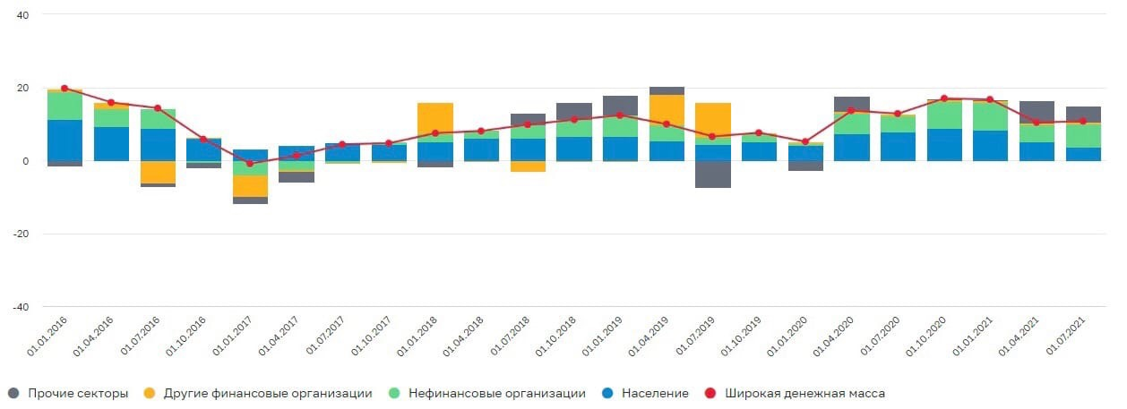
Рисунок 3 – Вклад секторов – держателей денег в годовые темпы прироста широкой денежной массы, %. [1]

В II квартале 2021 года наибольший вклад в годовые темпы прироста широкой денежной массы вносили средства сектора нефинансовых организаций.
Так, за счет средств нефинансовых организаций было обеспечено 6,3 п.п. из 10,7% годового темпа прироста широкой денежной массы на 01.07.2021.
Роль средств населения в приросте широкой денежной массы, напротив, стала снижаться.
По состоянию на конец II квартала 2021 года вклад этого сектора снизился до 3,7 п.п. (минимум за последние три года).
Такая динамика формировалась на фоне высоких объемов кредитов (в т.ч. ипотечных), привлеченных физическими лицами в II квартале 2021 года.

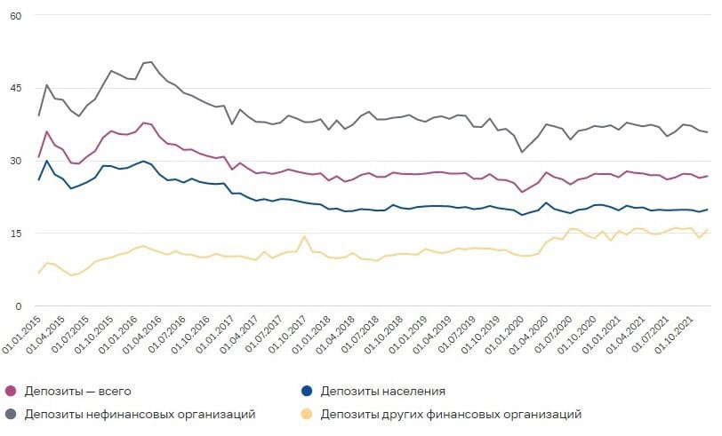
Рисунок 4 – Валютизация депозитов, %. [1]

В ноябре 2021 года валютизация общего объема депозитов немного увеличилась и составила 26,7% (в октябре – 26,3%).
Наиболее высокий уровень валютизации отмечается у депозитов нефинансовых организаций – 35,8% (в октябре – 36,1%).
Депозиты населения в иностранной валюте в ноябре 2021 года составили 19,8% от общего объема депозитов населения (в октябре – 19,3%).
Таким образом, главными причинами уменьшения кредитных организаций заключались в нарушении нормативно-правовых требований Банка России, недостаточности уровня капитала, неудовлетворенном финансовом положении, неплатежеспособности кредитных организаций и т.д. Наблюдаемый рост активов банков является положительной динамикой для обеспечения финансовой безопасности в денежно-кредитной сфере. Рассчитав агрегаты М0, М1, М2, мы вычислили коэффициент монетизации. Он составил 50,65%, что является нормой, связанной с денежной наличностью. Исходя из диаграммы 2, можно сделать вывод, что в стране достаточно высокие объемы кредитов физических и юридических лиц, что означает высокую закредитованность населения, что может способствовать снижению спроса на потребительские товары и услуги, что приводит к ухудшению экономики страны, а значит и экономической безопасности в целом. Из диаграммы 3 видно, что валютизация повышена, это означает, что проведение денежно-кредитной политики Центральным банком может оказаться ограниченным, а уровень инфляции может возрастать, что негативно влияет на финансовую безопасность в денежно-кредитной сфере.

2.2 Возможные угрозы финансовой безопасности в денежно-кредитной сфере и направления их нейтрализации

Устойчивое развитие экономики России основывается на планомерном росте ее составляющих, а также устойчивости национальной денежно-кредитной системы. Денежно-кредитная система – основа экономики любого государства, и в развитой экономике должно быть стабильное денежное обращение, привлечение банковских инвестиций в реальный сектор экономики, поэтому наличие баланса между развитием экономики и снижением рисков развития банковской системы – актуальная проблема экономической политики.
Под устойчивостью денежно-кредитной системы подразумевается создание комплекса мер в области финансовой безопасности, обеспечивающих надежное регулирование банковских рисков, капитала и ликвидности, а также государственных финансовых потоков в объемах, необходимых для выполнения государственных задач и функций. При нарушении устойчивости банковской системы, при несоблюдении безопасности внутри нее самой, при ее недостаточной развитости банковская система сама может явиться угрозой финансовой безопасности.
Выявление и предотвращение угроз в денежно-кредитном секторе экономики обуславливаются необходимостью в первую очередь создания устойчивой и стабильной банковской системы, способной противостоять рискам, преодолевать экономические кризисы, адаптируясь к меняющимся экономическим процессам.
В денежно-кредитной сфере в концентрированном виде проявляются опасности, угрозы и противоречия различного уровня и масштаба, коренным образом влияющие на состояние обеспечения национальной экономической безопасности России в целом и финансовой безопасности в частности.
Основой эффективности (неэффективности) функционирования денежно-кредитной сферы выступают количественный и качественный механизмы формирования денег. Одной из главных угроз финансовой безопасности в денежно-кредитной сфере – падение денежной массы в РФ.
В свою очередь, падение денежной массы влияет на реальный сектор экономики. Происходит падение совокупного спроса, а затем падение ВВП. Денежно-кредитная система не способна обеспечить денежными средствами даже простое воспроизводство из-за недостатка денежной массы.
Чем больше объем оборачивающейся на рынке денежной массы и чем ниже стоимость денег, тем быстрее растет экономика. Форма эмиссии денег определяет их качество и, в конечном счете, их количество.
Статистическая информация о денежном обращении, о текущем состоянии экономики является опорным пунктом для разработки денежно-кредитной политики государства. Важнейшей характеристикой данной сферы, а также экономической системы государства является уровень монетизации экономики. Он отражает насыщенность экономики деньгами и оказывает значительное влияние не только на денежно-кредитную сферу, но и на все экономическое развитие страны.
У России преобладает низкий коэффициент монетизации экономики (немного больше 50%). По сравнению с предыдущими годами он постоянно растет. Безусловно, это считается положительной тенденцией в экономике, говорит о росте обеспеченности экономики деньгами. Но при этом данный показатель в России почти в два раза меньше аналогичного показателя развитых стран мира. Рассматривая данный показатель с позиций финансовой безопасности, приходим к выводу, что и там произошли положительные сдвиги: находится в зоне стабильности (на 2021 год с учетом порогового значения «не менее 50%»).
Можно предложить следующий механизм нейтрализации данной угрозы:
- Уход от жесткой денежно-кредитной политики в отношении значительного ограничения денежного предложения, допущение роста денежной массы в разумных размерах.
- Способствовать росту и развитию реального сектора экономики. Это приведет к росту кредитных требований промышленных предприятий к коммерческим банкам, далее Центральный Банк будет не в состоянии удовлетворить требования по причине отсутствия свободных средств, и, следовательно, эмитирует новые деньги, которые через механизм выдачи кредитов попадают в экономику.
Финансовый сектор уязвим из-за сильного роста розничных кредитов и валютизации банковского сектора. Показатель валютизации отражает снижение возможностей населения накапливать и совершать платежи в иностранной валюте. Такая динамика может угрожать устойчивости не только банковской системы, но и национальной денежной единицы, поскольку обеспечением рубля выступают активы Банка России, большая доля которых сосредоточена в иностранной валюте.
Чтобы остановить валютизацию вкладов, можно повысить норматив обязательного резервирования под валютные вклады.
Повышенная валютизация может способствовать росту инфляции. Чтобы снизить темпы инфляции нужно:
– ограничить приток новых денег в экономику;
– контролировать банковскую систему, а именно установить контроль над финансовыми потоками в стране;
– взять под контроль цены на социально значимые товары;
– контролировать деятельность экспортеров.
Мы выяснили, что одна из причин уменьшения кредитных организаций – это нарушение нормативно-правовых требований Банка России. Чтобы предотвратить данную проблему, Банк России может применить следующие меры:
– вводить штрафы;
– требовать от кредитной организации предоставление и выполнение плана мер по финансовому оздоровлению;
– требовать о реорганизации кредитной организации;
– ограничивать проведение кредитными организациями отдельных операций на определенный срок;
– требовать изменить структуру активов и другие меры.
Для обеспечения достаточности уровня капитала можно применить одну из эффективных мер по устранению данной проблемы – докапитализация банков через облигации федерального займа. Реализация данного механизма дает возможность повысить капитал банков, а также позволяет кредитным организациям привлечь больше ресурсов с рынка и направить эти ресурсы на увеличение своих активов.
Высокую закредитованность населения, которая может привести к снижению спроса на потребительские товары и услуги, что сильно влияет на экономическую безопасность в целом, можно решить посредством расчета банками предельно долговой нагрузки. Ограничение уровня предельно долговой нагрузки на законодательном уровне будет являться наиболее эффективным рычагом сокращения закредитованности населения и снижения банковского риска.
Проблема закредитованности населения должна решаться не только через ограничения банковских кредитных политик, но и через повышение финансовой грамотности граждан, которым необходимо самостоятельно научиться оценивать свои риски и рассчитывать свои возможности.
Таким образом, чтобы денежно-кредитная политика была эффективной, она должна в достаточной степени быть ориентирована на повышение эффективности всей банковской системы и быть связана с задачами экономического роста. Устойчивый экономический подъем с достаточно высокими темпами роста ВВП невозможен без того, чтобы банковская система генерировала денежные потоки и целенаправленно увеличивала кредитно-инвестиционный потенциал российской экономики. Необходима политика активизации спроса и предложения денег, то есть целенаправленное поэтапное повышение коэффициента монетизации к ВВП, что требует такого уровня организации банковской системы, взаимодействия коммерческих банков с ЦБ РФ, при котором большая часть денег сосредотачивается в банковской системе.

ЗАКЛЮЧЕНИЕ

Таким образом, в курсовой работе были рассмотрены теоретические аспекты обеспечения финансовой безопасности в денежно-кредитной сфере, проанализировано современное развитие финансовой безопасности в денежно-кредитной сфере на примере банковской системы РФ, являющейся элементом, составляющим финансовую безопасность страны, а также выявлены угрозы финансовой безопасности в денежно-кредитной сфере и предложены направления их нейтрализации.
Подводя итог данной работы, можно сказать, что финансовая безопасность в денежно-кредитной сфере – это система мер по обеспечению государством и специализированными органами финансовой защиты денежно-финансовых отношений государства на всех уровнях финансовых отношений, поддержание уровня стабильности и независимости, стойкости финансовой системы, способной обеспечить постоянный экономический рост, а также защитить общество и страну в целом от внешних и внутренних угроз, касающихся денежно-кредитной сферы.
Важно отметить, что финансовая безопасность значительно влияет на безопасность в других сферах общественной жизни, в том числе, в денежно-кредитной сфере, так как безопасности в целом нужна финансовая поддержка, без которой сферы, ее составляющие, не будут реализованы. То есть, финансовая безопасность имеет всеобъемлющий характер, также она законодательно регулируется в качестве национального приоритета.
Таким образом, финансовая безопасность в денежно-кредитной сфере реализуется путем денежно-кредитной политики с помощью проведения денежно-кредитного регулирования – совокупности мероприятий Центрального банка, направленных на достижение целей денежно-кредитной политики. Создание механизма обеспечения финансовой безопасности обусловливает необходимость определения и выявления угроз и рисков, возникающих в сфере функционирования финансовой системы государства. Понимая под угрозами определенные факторы, препятствующие защищенности финансовой системы, ее стабильности, а также состояние опасности банковской системы, денежного обращения, следует исходить из необходимости осуществления особой деятельности в целях обеспечения безопасности, нейтрализации угроз. Безусловно, состояние защищенности финансовой системы должно быть создано, обеспечено и поддерживаемо. Если финансовая безопасность отдельного предприятия обеспечивается силами самого предприятия, его руководителем и сотрудниками, то в масштабе государства состояние защищенности и стабильности финансовой системы обеспечивается органами государственной власти.
Функции Центрального Банка и его задачи взаимосвязаны с вопросами обеспечения финансовой безопасности. Для решения проблем и предотвращения угроз финансовой безопасности необходимо обратиться к вопросу о совершенствовании законодательной базы, действий ЦБ и закреплении за ним не только широких полномочий, но и полной ответственности за стабильность ситуации с финансовой безопасностью России, проанализировать основные показатели устойчивости банковской системы России, определить направления нейтрализации угроз финансовой безопасности в денежно-кредитной сфере.
Проанализировав показатели устойчивости банковской системы как элемента, составляющего финансовую безопасность страны, мы в определенных моментах обнаружили, что главными причинами уменьшения кредитных организаций заключались в нарушении нормативно-правовых требований Банка России, недостаточности уровня капитала, неудовлетворенном финансовом положении, неплатежеспособности кредитных организаций и т.д. Наблюдаемый рост активов банков является положительной динамикой для обеспечения финансовой безопасности в денежно-кредитной сфере. Рассчитав агрегаты М0, М1, М2, мы вычислили коэффициент монетизации. Он составил 50,65%, что является нормой, связанной с денежной наличностью. Исходя из диаграммы 2, можно сделать вывод, что в стране достаточно высокие объемы кредитов физических и юридических лиц, что означает высокую закредитованность населения, что может способствовать снижению спроса на потребительские товары и услуги, что приводит к ухудшению экономики страны, а значит и экономической безопасности в целом. Из диаграммы 3 видно, что валютизация повышена, это означает, что проведение денежно-кредитной политики Центральным банком может оказаться ограниченным, а уровень инфляции может возрастать, что негативно влияет на финансовую безопасность в денежно-кредитной сфере.
Таким образом, чтобы денежно-кредитная политика была эффективной, она должна в достаточной степени быть ориентирована на повышение эффективности всей банковской системы и быть связана с задачами экономического роста. Устойчивый экономический подъем с достаточно высокими темпами роста ВВП невозможен без того, чтобы банковская система генерировала денежные потоки и целенаправленно увеличивала кредитно-инвестиционный потенциал российской экономики. Нужна политика активизации спроса и предложения денег. Речь идет, прежде всего, о целенаправленном поэтапном повышении коэффициента монетизации к ВВП, что требует такого уровня организации банковской системы, взаимодействия коммерческих банков с ЦБ РФ, при котором большая часть денег сосредотачивается в банковской системе.
Таким образом, в результате поставленных в начале работы задач, цель данной курсовой работы была достигнута.

СПИСОК ИСПОЛЬЗОВАННЫХ ИСТОЧНИКОВ

- Банк России – 2021.
URL: https://cbr.ru/statistics/macro_itm/dkfs/monetary_agg/ (дата обращения 23.01.2022);
- Бятова А. А. Финансовая безопасность Российской Федерации и условия ее обеспечения. – 2020.
URL:https://cyberleninka.ru/article/n/finansovaya-bezopasnost-rossiyskoy-federatsii-i-usloviya-eyo-obespecheniya/viewer (дата обращения 02.01.2022);
- Дмитрий С. Крупнейшие банки России 2021 года по активам. – 2021. URL: https://brobank.ru/krupnejshie-banki-rossii-2021/#na-1-dekabrya (дата обращения 23.01.2022);
- Елизарова В. В. Финансовая безопасность страны. – 2020. URL: https://cyberleninka.ru/article/n/finansovaya-bezopasnost-strany/viewer (дата обращения 02.01.2022);
- Истомина Н. А., Смородина Е. А., Одинокова Т. Д., Долганова Ю. С. Финансовые и денежно-кредитные методы регулирования экономики. – 2020.
URL: https://elar.urfu.ru/bitstream/10995/95121/1/978-5-7996-3157-4_2020.pdf (дата обращения 29.12.2021);
- Кайгородцев А. А. Некоторые аспекты обеспечения финансовой безопасности России. – 2019.
URL: https://cyberleninka.ru/article/n/nekotorye-aspekty-obespecheniya-finansovoy-bezopasnosti-rossii/viewer (дата обращения 02.01.2022);
- Клоков Е. А. Финансовая безопасность государства: сущность и современные угрозы. – 2010.
URL:https://cyberleninka.ru/article/n/finansovaya-bezopasnost-gosudarstva-suschnost-i-sovremennye-ugrozy/viewer (дата обращения 02.01.2022);
- Кляхин Д. ЦБ: в сентябре 2021 года в России действуют 375 кредитных организаций. – 2021.
URL: https://www.banki.ru/news/lenta/?id=10953080 (25.01.2022);
- Корнилов Д. А., Митякова О. И., Рамазанов С. А., Фролова М. М. Угрозы экономической безопасности финансовой системы в условиях кризиса. – 2021. URL: https://cyberleninka.ru/article/n/ugrozy-ekonomicheskoy-bezopasnosti-finansovoy-sistemy-v-usloviyah-krizisa/viewer (дата обращения 24.01.2022);
- Кондрат Е. Н. Угрозы финансовой безопасности государства в банковской сфере. – 2010.
URL: https://cyberleninka.ru/article/n/ugrozy-finansovyy-bezopasnosti-gosudarstva-v-bankovskoy-sfere/viewer (дата обращения 23.01.2022);
- Котяева О. С. Финансовая безопасность государства на современном этапе развития РФ. – 2019.
URL: https://cyberleninka.ru/article/n/finansovaya-bezopasnost-gosudarstva-na-sovremennom-etape-razvitiya-rf/viewer (дата обращения 02.01.2022);
- Михайлов Е. Р. Роль Банка России в обеспечении финансовой безопасности государства. – 2020.
URL: https://cyberleninka.ru/article/n/rol-banka-rossii-v-obespechenii-finansovoy-bezopasnosti-gosudarstva/viewer (дата обращения 11.01.2022);
- Милета В. И. Основы финансовой безопасности: учебное пособие. – 2020. (дата обращения 25.01.2022);
- Наполов А. Ю. Классификация факторов, влияющих на финансовую устойчивость хозяйствующего субъекта. – 2016. URL: https://cyberleninka.ru/article/n/klassifikatsiya-faktorov-vliyayuschih-na-finansovuyu-ustoychivost-hozyaystvuyuschego-subekta/viewer (дата обращения 11.01.2022);
- Нестеренко Е. А. Экономическая безопасность России: финансово-кредитные аспекты. – 2016.
URL: https://cyberleninka.ru/article/n/ekonomicheskaya-bezopasnost-rossii-finansovo-kreditnye-aspekty/viewer (дата обращения 29.12.2021);
- Рыбаков О. Е. Роль центрального банка в системе экономической безопасности. – 2019. URL: https://cyberleninka.ru/article/n/rol-tsentralnogo-banka-v-sisteme-ekonomicheskoy-bezopasnosti/viewer (дата обращения 11.01.2022);
- Рахматова З. И., Зоидов З. К. Центральный банк Российской Федерации: запас прочности или защита экономической безопасности (эмпирический анализ). – 2017.
URL: https://cyberleninka.ru/article/n/tsentralnyy-bank-rossiyskoy-federatsii-zapas-prochnosti-ili-zaschita-ekonomicheskoy-bezopasnosti-empiricheskiy-analiz/viewer (дата обращения 11.01.2022);
- Сергеева И. А., Сергеев А. Ю. Финансовая безопасность России: угрозы и меры нейтрализации. – 2016.
URL: https://cyberleninka.ru/article/n/finansovaya-bezopasnost-rossii-ugrozy-i-mery-neytralizatsii/viewer (дата обращения 24.01.2022);
- Суворов А. В. Сравнительный анализ показателей и оценка устойчивости и эффективности финансовой деятельности банка. – 2001. URL: https://cyberleninka.ru/article/n/sravnitelnyy-analiz-pokazateley-i-otsenka-ustoychivosti-i-effektivnosti-finansovoy-deyatelnosti-banka/viewer (дата обращения 23.01.2022);
- Семенов К. О. Финансовая устойчивость коммерческих банков и ее оценка. – 2021. URL: https://cyberleninka.ru/article/n/finansovaya-ustoychivost-kommercheskih-bankov-i-ee-otsenka/viewer (дата обращения 23.01.2022);
- Сысоев Д. Сколько банков в России на сегодняшний день 2022 года. – 2022. URL: https://brobank.ru/skolko-bankov-v-rossii-segodnya-2022/ (дата обращения 23.01.2022);
- Саттарова Н. А., Шохин С. О. Отдельные вопросы государственного администрирования в сфере обеспечения финансовой безопасности. – 2018.
URL:https://cyberleninka.ru/article/n/otdelnye-voprosy-gosudarstvennogo-administrirovaniya-v-sfere-obespecheniya-finansovoy-bezopasnosti/viewer (дата обращения 29.12.2021);
- Сергеев А. Ю., Сергеев И. А. Финансовая безопасность. – 2017. URL: https://elib.pnzgu.ru/files/eb/clnXPXDqBg0K.pdf (дата обращения 29.12.2021);
- Чувашлова М. В., Васяева А. А., Горловская Е. А., Починова М. А. Роль финансовой безопасности в системе экономической безопасности хозяйствующего субъекта. – 2021. URL: https://cyberleninka.ru/article/n/rol-finansovoy-bezopasnosti-v-sisteme-ekonomicheskoy-bezopasnosti-hozyaystvuyuschego-subekta/viewer (дата обращения 11.01.2022);
- Количественные характеристики банковского сектора Российской Федерации. – 2022. URL: https://cbr.ru/statistics/bank_sector/lic/ (дата обращения 25.01.2022);
- Организация банковской деятельности. – 2019. URL: https://studfile.net/preview/9049997/page:3/ (дата обращения 11.01.2022).

